上海怎样注册公司流程图片大全

上海注册公司流程图片大全：一步到位，轻松搞定！

在上海注册公司是一个充满挑战的过程，但对于掌握正确流程的创业者来说，其实并不复杂。本文将为大家带来上海注册公司流程的图片大全，让您一目了然，轻松完成公司注册。

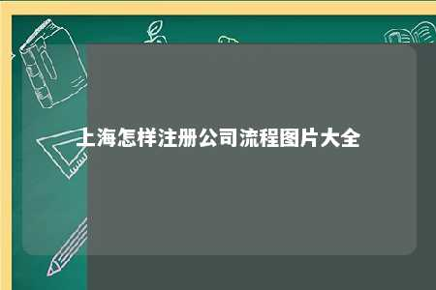

一、上海注册公司流程概览

1. 确定公司类型和名称
2. 准备注册资料
3. 选择注册地址
4. 提交注册申请
5. 领取营业执照及公章
6. 办理税务登记、社保登记等手续

二、上海注册公司流程图片大全

1. 确定公司类型和名称

（1）选择公司类型：有限责任公司、股份有限公司等

（2）公司名称预核名：使用上海一网通办系统进行在线预核名

1. 准备注册资料

（1）公司名称

（2）股东身份证明

（3）法定代表人身份证明

（4）股权比例

（5）注册资金

（6）办公场所租赁合同

1. 选择注册地址

（1）租赁办公场所：签订租赁合同，确保符合相关规定

（2）提供办公场所证明材料

1. 提交注册申请

（1）登录上海一网通办系统，填写公司注册信息

（2）提交注册材料

1. 领取营业执照及公章

（1）收到准予设立登记通知书后，携带通知书到工商局领取营业执照

（2）领取公章、财务章、法人章等

1. 办理税务登记、社保登记等手续

（1）到税务部门办理税务登记

（2）到社保部门办理社保登记

三、上海注册公司注意事项

1. 遵守法律法规：在注册过程中，确保遵守《中华人民共和国公司法》等相关法律法规。
2. 注册资本：根据不同类型公司的要求，注册资本有一定要求。
3. 公司名称核准：公司名称必须符合规定，并经过工商局核准，防止与其他企业名称重复。
4. 注册地址：确保公司的经营地址符合相关规定。
5. 专业指导：如有需要，可寻求专业工商顾问帮助办理注册手续。

通过以上上海注册公司流程图片大全，相信您已经对整个注册过程有了清晰的认识。只要按照步骤操作，相信您一定能够顺利完成公司注册。祝您创业顺利！

文章地址：<https://www.yyzq.team/post/398441.html>